TEST 4
• ADMIN — Configuración de empresa
- Confirmar EL NENE.
- Revisar logo/configuración.
- No cambiar nada todavía salvo que encontremos un error visual.
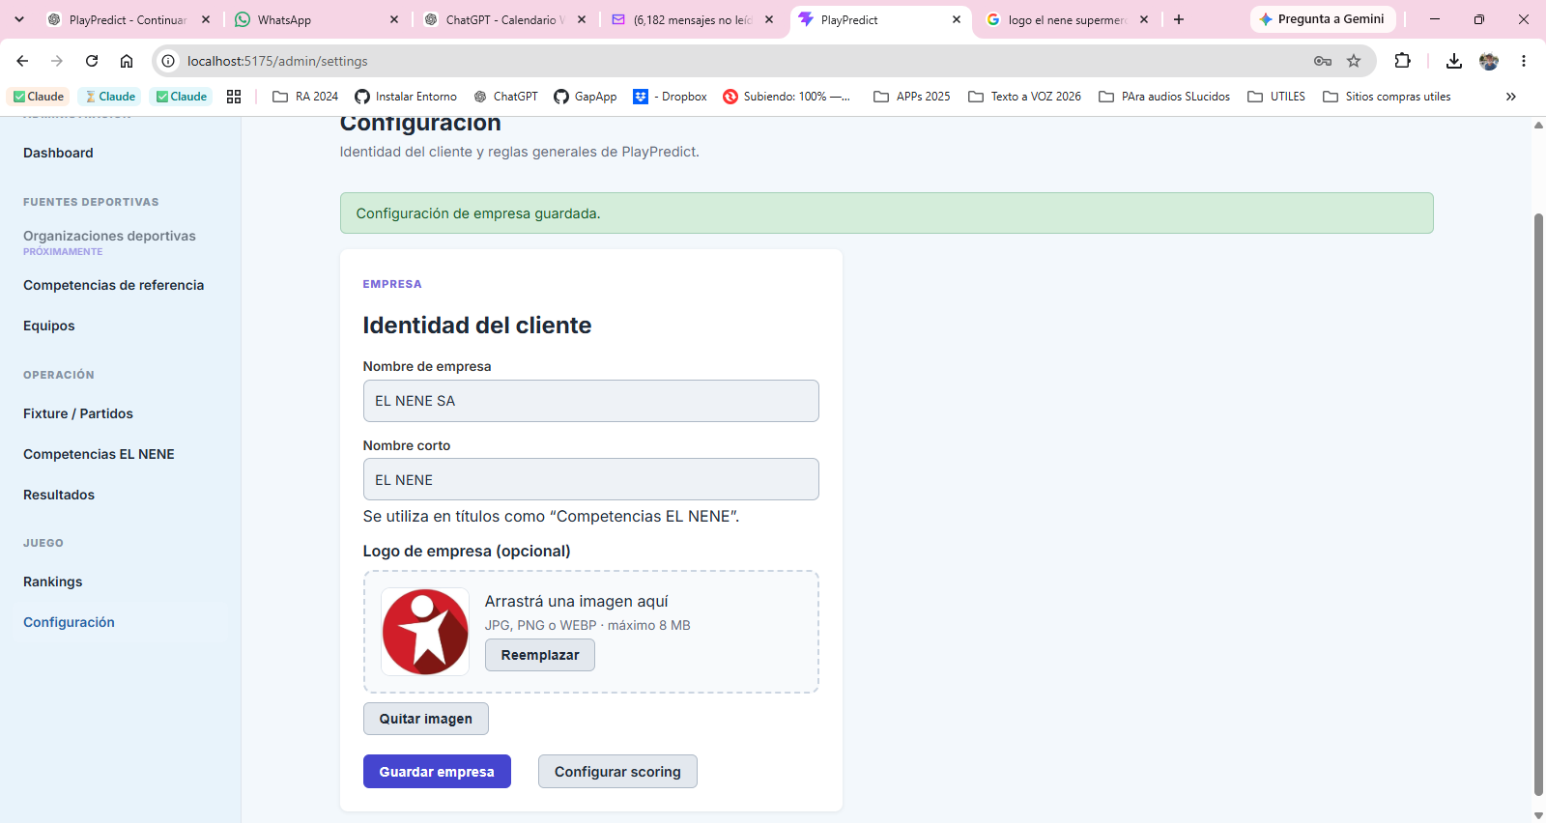
Cargue el LOGO . OK . Mostro mensaje de Configuracion guardada. Pero no desaparecio y el botón GUARDAR EMPRESA sigue activo , solo debe estar activo cuando se EDITE algún campo , quite o cargue logo. No veo la fecha de volver al menú anterior.

• ADMIN — Competencias de referencia
- Confirmar que quedaron Copa Libertadores, Copa Argentina y Liga Profesional Argentina.
- 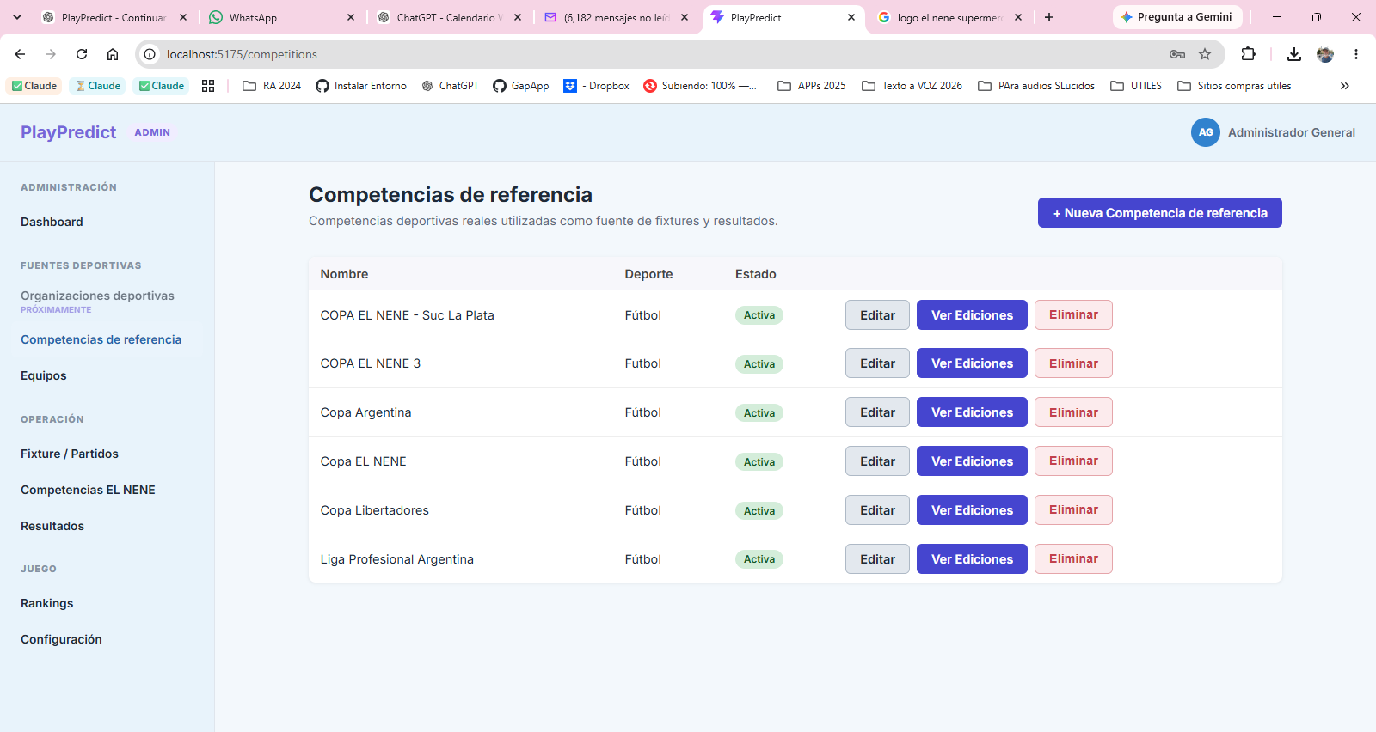
- Hay varias competencias DE MAS. Voy a eliminarlas.
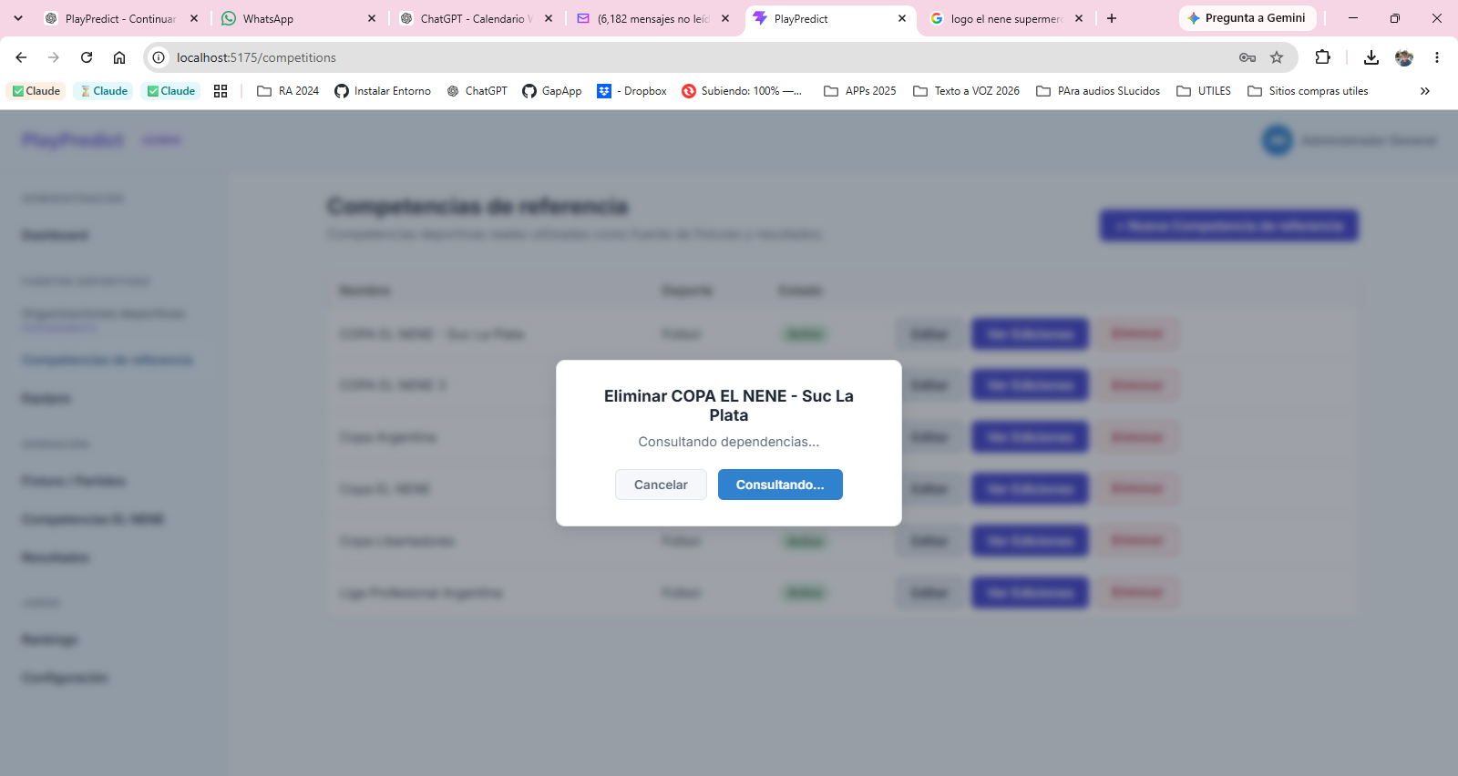
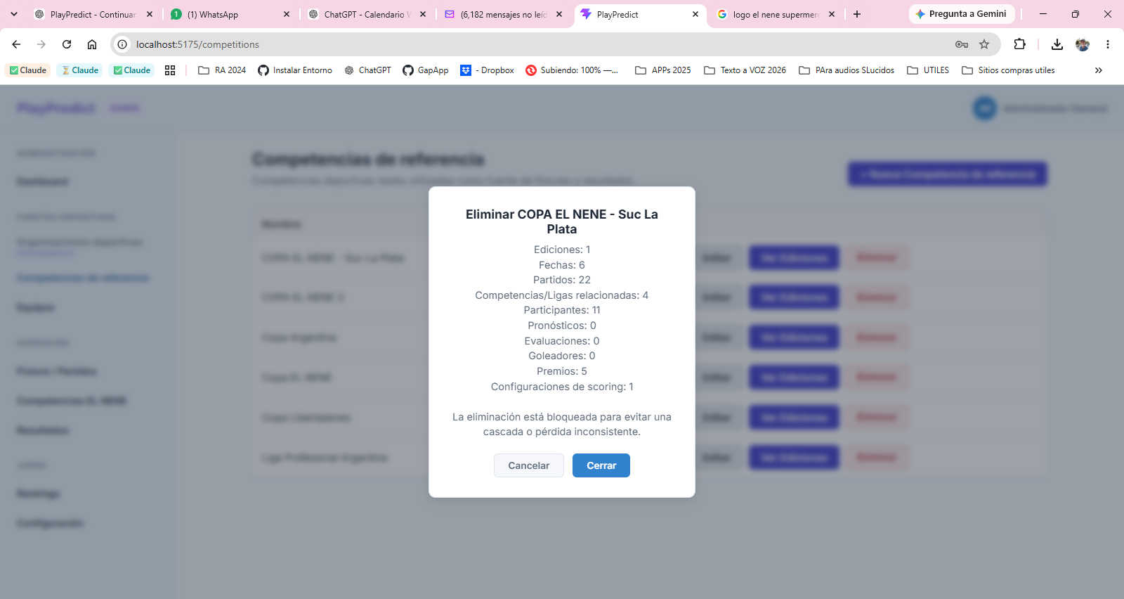
Aclaremos : Estas son competencias de REFERENCIA , que se usaron para generar las competencias de EL NENE que están en la imagen de abajo.
Yo quisiera dejar ahí SOLO LAS OFICIALES REALES , o sea los torneos de AFA , FIFA y CONMEBOL … COPA LIBERTADORES , COPA ARGENTINA , LIGA PROFESIONAL (nos e como se llama , cargale el nombre oficial) y de esas GENERAR LAS COPAS EL NENE que usaremos como DEMO. Deja las competencias oficiales , elimina las competencias EL NENE que yo las genero (incluso en la demo)

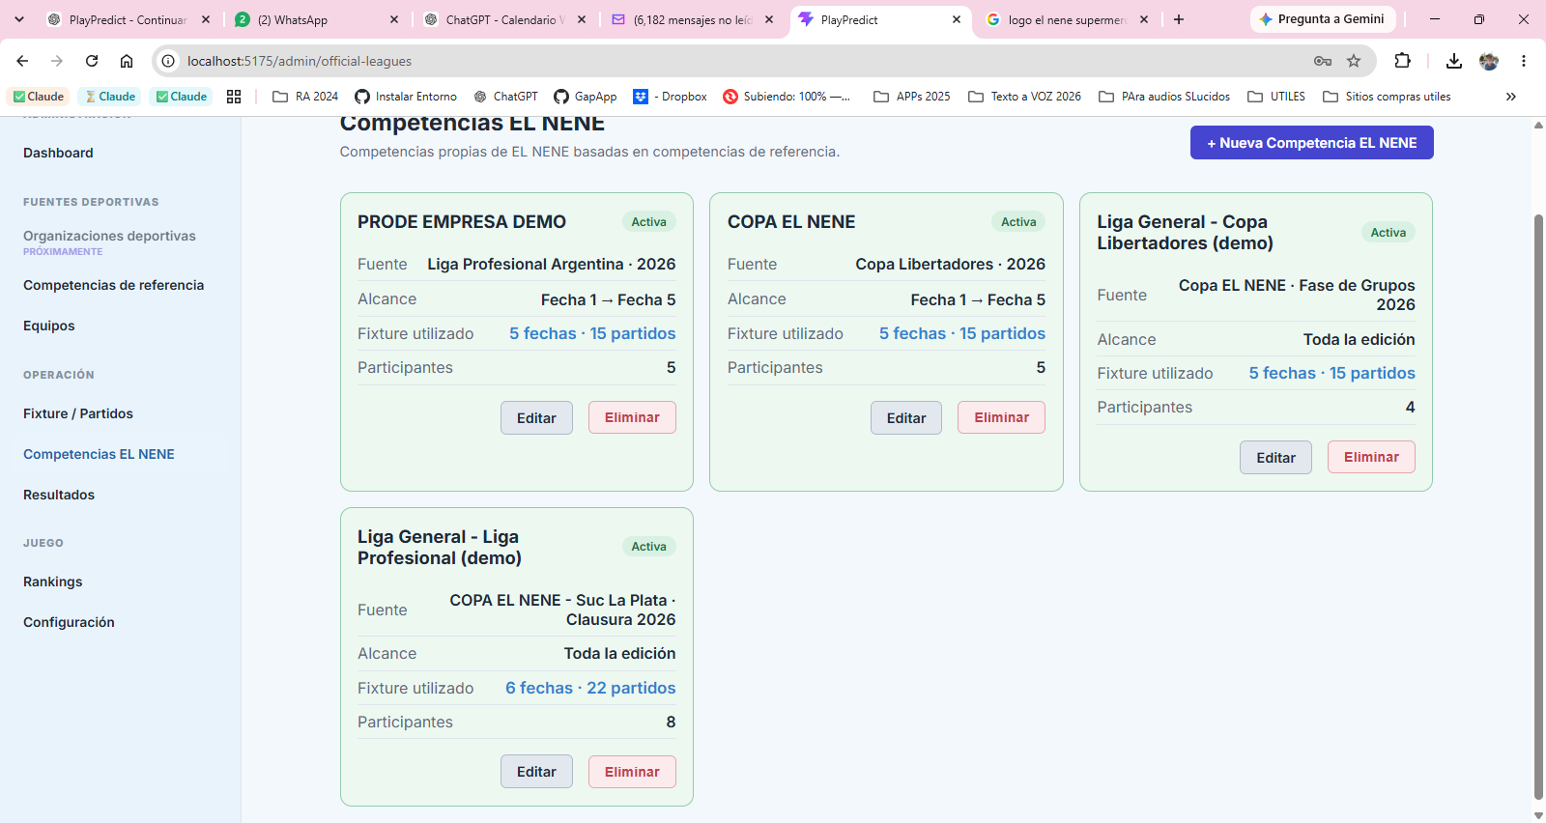
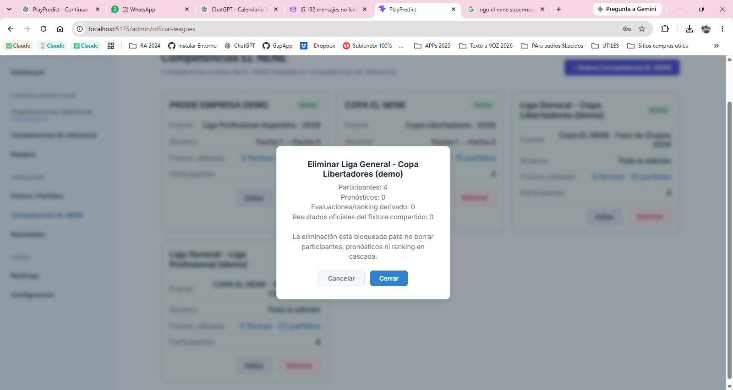
Quiero borrar esta competencia y no me deja. Deberiamos poder borrarla , para crear otra , sin borrar participantes , solo la relación.

- Verificar que ya no haya duplicados evidentes de equipos asociados.
- No limpiar más datos todavía.
• ADMIN — Equipos
- Revisar Boca, River, Flamengo, Palmeiras y Atlético Nacional.
- Confirmar logos/fallback.
- Entrar a Plantel.
- Verificar que tengan 21 jugadores.
- Revisar distribución de posiciones.
- Crear un jugador manualmente.
- Editarlo.
- Eliminarlo si está libre.

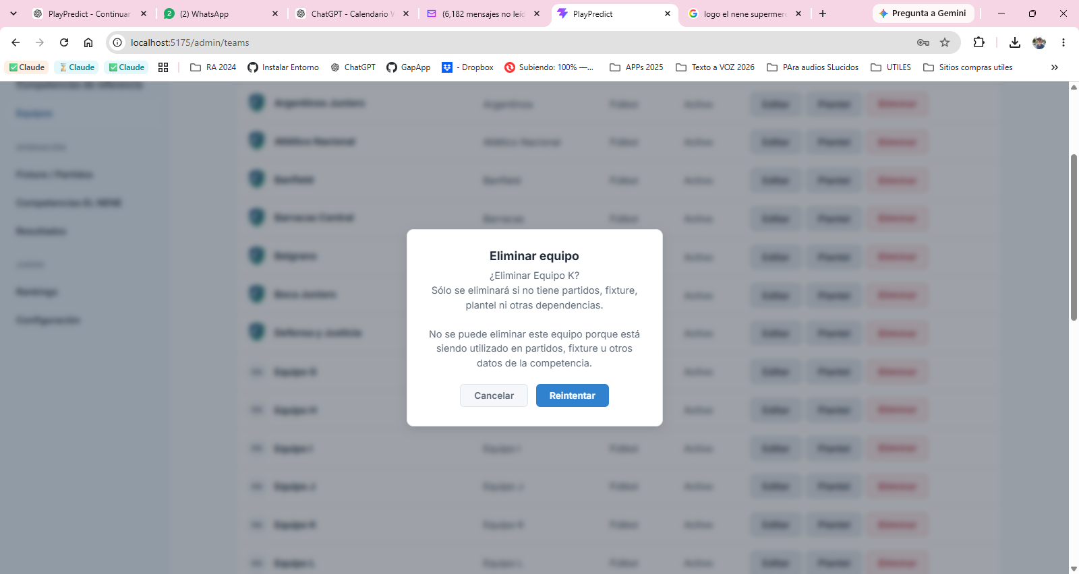

Intente eliminar el EQUIPO K y no me dejo . No creo que este siendo usado .
Deja solo los equipos REALES del futbol argentino y copa libertadores. Cargales su logo y que queden en la DB.
• ADMIN — Configuración de Jugador Preferido
- Entrar a una Edition.
- Confirmar:
  - Mediocampista ✓
  - Delantero ✓
  - Defensor ✗
  - Arquero ✗
- Cambiar temporalmente una posición.
- Guardar.
- Volver a entrar y confirmar persistencia.
- Restaurar Mediocampista + Delantero.
• ADMIN — Competencias EL NENE
- Crear una nueva desde cero, por ejemplo PRODE SUCURSALES EL NENE.
- Referencia: Copa Libertadores.
- Edición 2026.
- Alcance Fecha 1 a Fecha 5.
- Guardar.
- Confirmar que reutiliza el fixture existente y no crea partidos duplicados.

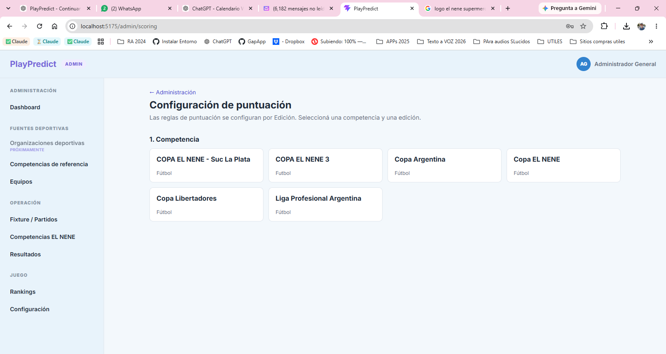
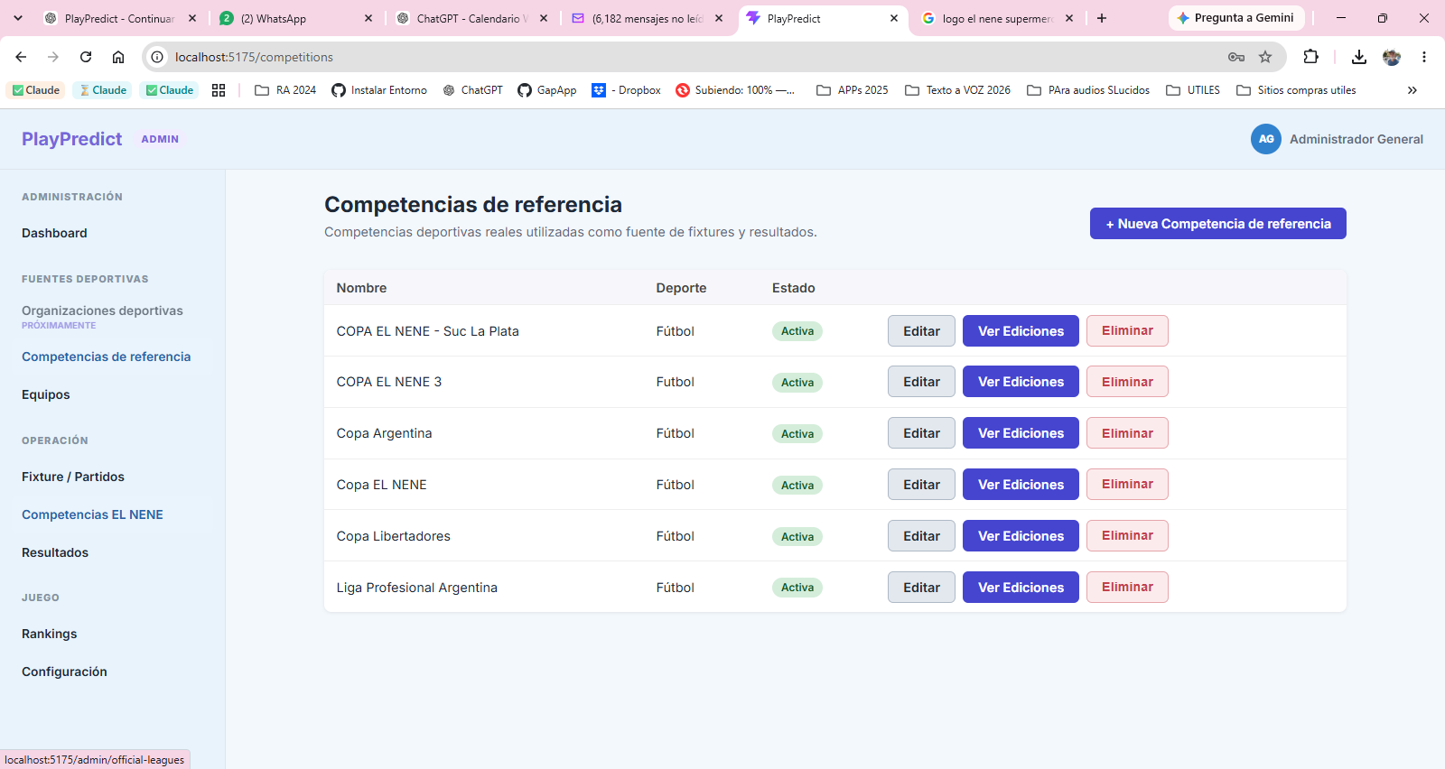


La configuración de SCORING debe ser sobre las COMPETENCIAS EL NENE (o sea las de la EMPRESA) No sobre las Oficiales de Referencia. Para que incluso puedan ser diferentes entre si , aunque debería haber una opción de que USEN TODAS LA MISMA CONFIGURACION .

Corrijamos hasta aca para terminar el test4 y comenzar el proceso de la DEMO. Paso a paso-

• PLAYER — usuario nuevo
- Registrar un PLAYER nuevo.
- Participar en esa competencia.
- Entrar a Pronósticos.
- Verificar que en un partido Boca/River/Flamengo/etc. el selector de Jugador Preferido sólo muestre mediocampistas y delanteros.
- Buscar por nombre.
- Cambiar jugador.
- Quitar jugador.
- Guardar marcador.
- Refrescar y comprobar persistencia.
• ADMIN — cargar resultado
- Elegir un partido ya pronosticado por ese PLAYER.
- Cargar resultado oficial.
- Cargar goleador de un jugador elegible.
- Confirmar que no permita jugador de otro equipo ni más goles que el marcador.
• PLAYER — comprobar scoring
- Volver como PLAYER.
- Revisar Resultados.
- Confirmar que se entienda:
  - puntos por marcador/resultado;
  - puntos por Jugador Preferido;
  - total.
- Revisar Ranking.
• Mobile
- 456 px.
- 400 px.
- Sidebar cerrado.
- Selector buscable usable.
- No overflow.
- Botones accesibles.

